MÔN HÓA HỌC KHỐI 10
ĐỀ GỐC SỐ 1 KIỂM TRA GIỮA KÌ 1
SỞ GIÁO DỤC VÀ ĐÀO TẠO HẢI PHÒNG ĐỀ KIỂM TRA GIỮA KÌ 1
TRƯỜNG THPT TIÊN LÃNG MÔN HÓA HỌC
LỚP 10 THỜI GIAN 45’
PHẦN I. Câu trắc nghiệm nhiều phương án lựa chọn. Thí sinh trả lời từ câu 1 đến câu 16. Mỗi câu hỏi thí sinh chỉ chọn một phương án.
Câu 1. Sự biến đổi nào sau đây không phải là một hiện tượng hóa học?
A. Hơi nến cháy trong không khí, tạo thành khí carbonic và hơi nước.
B. Hòa tan đường glucose vào nước, tạo thành dung dịch đồng nhất, trong suốt.
C. Li sữa có vị chua khi để lâu ngoài không khí
D. Thanh sắt bị gỉ khi để trong không khí ẩm
Câu 2. Trong hạt nhân nguyên tử, hạt mang điện là
A. electron, neutron. B. electron. C. proton. D. proton, electron.
Câu 3. Phổ khối lượng của Chlorine (Cl) như hình dưới. Trong tự nhiên Cl có bao nhiêu đồng vị bền?
A. 3. B. 2 C. 5. D. 1.
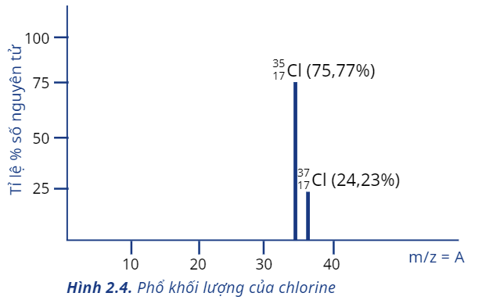

Câu 4. Ở trạng thái cơ bản cấu hình electron của nguyên tử nguyên tố X là 1s²2s²2p⁶3s²3p². Số electron ở lớp ngoài cùng của nguyên tử nguyên tố X là
A. 3 B. 1 C. 2 D. 4.
Câu 5. Orbital có dạng hình cầu là
A. orbital s. B. orbital p. C. orbital d D. orbital f.
Câu 6. Sự phân bố electron theo ô orbital nào dưới đây là đúng?
A. 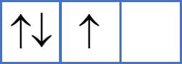 B. 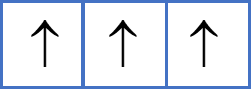 C. 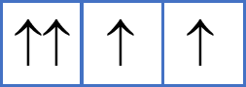 D. 
Câu 7. Phân lớp d đầy điện tử (bão hòa) khi có số electron là
A. 14 B. 6 C. 5 D. 10
Câu 8. Số nguyên tố trong chu kì 2 và chu kì 5 lần lượt là
A. 18 và 8. B. 18 và 18. C. 8 và 18. D. 8 và 8.
Câu 9. Trong một nhóm A (trừ nhóm VIIIA), theo chiều tăng của điện tích hạt nhân nguyên tử:
A. tính kim loại giảm dần, độ âm điện tăng dần.
B. tính phi kim tăng dần, bán kính nguyên tử giảm dần.
C. tính kim loại tăng dần, bán kính nguyên tử tăng dần.
D. độ âm điện giảm dần, tính phi kim tăng dần.
Câu 10. Hạt nhân nguyên tử Y có 15 proton. Vị trí của Y trong bảng tuần hoàn là
A. số thứ tự 15, chu kì 3, nhóm VIIA. B. số thứ tự 15, chu kì 2, nhóm VA.
C. số thứ tự 15, chu kì 3, nhóm VA. D. số thứ tự 15, chu kì 4, nhóm VA.
Câu 11. Lớp N có số phân lớp và số AO lần lượt là
A. 3, 9. B. 3, 12. C. 4, 16. D. 4, 14.
Câu 12. Xét ba nguyên tố có cấu hình electron lần lượt là :
(X) : 1s²2s²2p² (Y) : 1s²2s²2p⁴ (Z) : 1s²2s²2p⁵
Độ âm điện của X, Y, Z theo thứ tự giảm dần là:
A. Y > Z> X B. Z > Y > X C. X > Y> Z D. Z> X> Y
Câu 13. Số orbital trong các phân lớp s, p, d lần lượt bằng
A. 1,3,5. B. 1,2,4. C. 3,5,7. D. 1,2,3.
Câu 14. Cho biết cấu hình electron nguyên tử của các nguyên tố X: 1s²2s²2p⁶3s¹; Y: 1s²2s²2p³; Z: 1s²2s²2p⁶3s²3p⁶4s², T : 1s²2s¹. Số nguyên tố kim loại là :
A. 1. B. 2. C. 3. D. 4.
Câu 15. Nguyên tử X có tổng số hạt cơ bản là 42. Trong đó tổng số hạt mang điện nhiều hơn số hạt không mang điện là 14 hạt. Số electron hóa trị của nguyên tử X là
A. 4. B. 5. C. 3. D. 2.
Câu 16. Cho các nhận định sau
- Bảng tuần hoàn có 8 nhóm A chia thành 8 cột và 10 nhóm B chia thành 10 cột
- Trong phân lớp electron chưa bão hòa, các electron sẽ phân bố vào các AO sao cho số electron độc thân là tối đa.
- Các electron trên lớp K có mức năng lượng thấp nhất và liên kết với hạt nhân bền chặt nhất.
- Trong một chu kì theo chiều điện tích hạt nhân tăng dần, tính kim loại tăng và tính phi kim giảm
- Số khối bằng tổng số hạt electron và proton trong nguyên tử
Số nhận định đúng là A. 1. B. 5. C. 3. D. 2.
PHẦN II. Câu trắc nghiệm đúng sai. Thí sinh trả lời từ câu 1 đến câu 4. Trong mỗi ý a), b), c), d) ở mỗi câu, thí sinh chọn đúng hoặc sai.(Đ – S)
Câu 1. Hình vẽ sau mô tả thí nghiệm tìm ra một hạt cấu tạo nên nguyên tử. 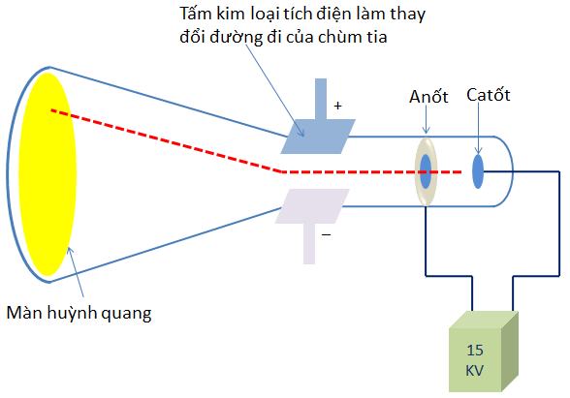
- Đây là thí nghiệm tìm ra hạt electron trong nguyên tử
- Electron là hạt mang điện tích dương và có khối lượng
- Nguyên tử trung hòa về điện nên số hạt electron bằng số hạt proton
- Trong nguyên tử, hạt electron có khối lượng gần bằng khối lượng của hạt proton.
Câu 2: Nguyên tử phosphoruos có số hiệu nguyên tử Z =15.
a. Hạt nhân nguyên tử phosphoruos có 15 neutron và lớp vỏ nguyên tử có 15 electron.
b. Phosphoruos nằm ở chu kì 3 và nhóm IVA trong bảng tuần hoàn.
c. Phosphoruos là một phi kim vì có 7 electron ở lớp ngoài cùng.
d. Phosphoruos có độ âm điện nhỏ hơn và bán kính lớn hơn nguyên tử sulfur có Z = 16.
Câu 3: Cho các thông tin về nguyên tố silicon trong tự nhiên như sau:
Nguyên tử | ²⁸Si | ²⁹Si | ³⁰Si
% số nguyên tử | 92,23% | 4,67% | 3,1%
- Trong tự nhiên nguyên tố Silicon có ba đồng vị bền.
- Ba đồng vị bền của Si đều ở cùng 1 ô nguyên tố trong bảng tuần hoàn
- Nguyên tử khối trung bình của Si là 28,9843
- Nếu trong hỗn hợp đồng vị có 18446 nguyên tử đồng vị ²⁸Si thì sẽ có 620 nguyên tử đồng vị ³⁰Si
Câu 4. Mô hình cấu tạo của nguyên tử Sodium được biểu diễn tại hình bên dưới. Số hạt proton trong hạt nhân nguyên tử Na là bao nhiêu?
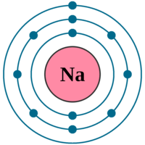
Mô hình cấu tạo của nguyên tử Sodium
- Nguyên tử Na có 3 lớp electron và có 1 electron ở lớp ngoài cùng
- Na là nguyên tố p và thuộc nhóm A trong bảng tuần hoàn
- Trong nguyên tử Na có 7 orbital có chứa electron.
- Ở trạng thái cơ bản, nguyên tử Na có 1 electron độc thân.
PHẦN III: Câu hỏi trắc nghiệm yêu cầu trả lời ngắn. Thí sinh trả lời từ câu 1 đến câu 6.
Câu 1: Sulfur (S) là chất rắn, xốp, màu vàng hơi nhạt ở điều kiện thường. Sulfur và hợp chất của nó được sử dụng trong acquy, bột giặt, thuốc diệt nấm; do dễ cháy nên S còn được dùng để sản xuất các loại diêm, thuốc súng, pháo hoa,…Trong bảng tuần hoàn, nguyên tố S nằm ở chu kì 3, nhóm VIA. Nguyên tử của nguyên tố S có chứa bao nhiêu electron ở phân lớp có năng lượng cao nhất? 4
Câu 2: Cho nguyên tử của 5 nguyên tố có số hiệu nguyên tử lần lượt là: 7, 11, 15, 16, 19. Trong các nguyên tố trên, có bao nhiêu nguyên tố là phi kim? 3
Câu 3: Trong phân tử MX₂ có tổng số hạt p, n, e bằng 164 hạt, trong đó số hạt mang điện nhiều hơn số hạt không mang điện là 52 hạt. Số khối của nguyên tử M lớn hơn số khối của nguyên tử X là 5. Tổng số hạt p, n, e trong nguyên tử M lớn hơn trong nguyên tử X là 8 hạt. Số hiệu nguyên tử của M là bao nhiêu? 20
Câu 4: Trong tự nhiên brom có hai đồng vị là: chiếm 50,69% và chiếm 49,31%. Tính % khối lượng đồng vị có trong HBrO₄ (biết H=1; O=16) (Làm tròn đến một chữ số sau dấu phẩy). 27,6

MÔN HÓA HỌC KHỐI 10
ĐỀ GỐC SỐ 2 KIỂM TRA GIỮA KÌ 1
SỞ GIÁO DỤC VÀ ĐÀO TẠO HẢI PHÒNG ĐỀ KIỂM TRA GIỮA KÌ 1
TRƯỜNG THPT TIÊN LÃNG MÔN HÓA HỌC
LỚP 10 THỜI GIAN 45’
PHẦN I. Câu trắc nghiệm nhiều phương án lựa chọn. Thí sinh trả lời từ câu 1 đến câu 16. Mỗi câu hỏi thí sinh chỉ chọn một phương án.
Câu 1. Sự biến đổi nào sau đây không phải là một hiện tượng hóa học?
A. Sulfur cháy tạo ra khí sulfur dioxide.
B. Đun nóng hỗn hợp gồm iron và sulfur trong ống nghiệm. Hỗn hợp nóng sáng lên và chuyển dần thành chất rắn màu đen.
C. Cồn để trong lọ bị bay hơi
D. Thổi hơi thở của chúng ta vào nước vôi trong làm nước vôi trong vẩn đục.
Câu 2. Trong nguyên tử, hạt mang điện là
A. electron, neutron. B. electron. C. proton, neuton. D. proton, electron.
Câu 3. Phổ khối lượng của Magnesium (Mg) như hình dưới. Trong tự nhiên Mg có bao nhiêu đồng vị bền?
A. 3. B. 2 C. 5. D. 1.
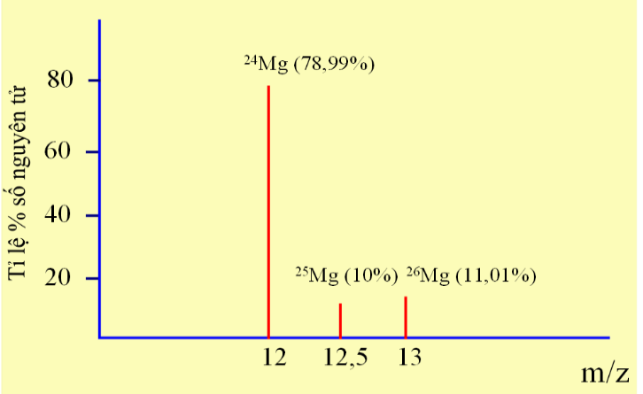

Câu 4. X là nguyên tố p. Nguyên tử của nguyên tố X có 3 lớp electron và có 5 electron ở lớp ngoài cùng Số hiệu nguyên tử của X là:
A. 13 B. 17 C. 15 D. 16.
Câu 5. Orbital có dạng hình số tám nổi là
A. orbital s. B. orbital p. C. orbital d D. orbital f.
Câu 6. Nguyên tử M có cấu hình electron 1s²2s²2p⁴. Phân bố electron trên các obitan là :
A. B.
↑↓
↑↓
↑
↑↓
↓

↑↓↓
↑↓
↑↓
↑↓
C. D.
↑↓
↑↓
↑

↑↓
↑

↑
↑
↑↓
↑↑
↑↓

Câu 7. Phân lớp p đầy điện tử (bão hòa) khi có số electron là
A. 14 B. 6 C. 5 D. 10
Câu 8. Số nguyên tố trong chu kì 1 và chu kì 6 lần lượt là
A. 2 và 8. B. 2 và 32. C. 2 và 18. D. 8 và 32.
Câu 9. Trong một chu kì, theo chiều tăng của điện tích hạt nhân nguyên tử:
A. tính kim loại tăng dần, độ âm điện tăng dần.
B. tính phi kim tăng dần, bán kính nguyên tử giảm dần.
C. tính kim loại giảm dần, bán kính nguyên tử tăng dần.
D. độ âm điện tăng dần, tính phi kim giảm dần.
Câu 10. Hạt nhân nguyên tử Y có 17 proton. Vị trí của Y trong bảng tuần hoàn là
A. số thứ tự 17, chu kì 3, nhóm VIIA. B. số thứ tự 17, chu kì 4, nhóm VA.
C. số thứ tự 17, chu kì 3, nhóm VA. D. số thứ tự 17, chu kì 4, nhóm VIIA.
Câu 11. Lớp M có số phân lớp và số AO lần lượt là
A. 3, 9. B. 3, 12. C. 4, 16. D. 4, 14.
Câu 12. Xét ba nguyên tố có cấu hình electron lần lượt là :
(X) : 1s²2s²2p⁵ (Y) : 1s²2s²2p⁶3s¹ (Z) : 1s²2s¹
Bán kính nguyên tử của X, Y, Z theo thứ tự giảm dần là:
A. Y > X> Z B. Z > Y > X C. X > Y> Z D. Y> Z> X
Câu 13. Số electron tối đa trong các phân lớp s, p, d lần lượt bằng
A. 1, 3, 5. B. 2, 4, 8. C. 2, 6, 10. D. 2, 6, 14.
Câu 14. Cho biết cấu hình electron nguyên tử của các nguyên tố X: 1s²2s²2p⁶3s²3p²; Y: 1s²2s²2p⁶3s¹; Z: 1s²2s²2p⁶3s²3p⁶4s², T : 1s²2s². Số nguyên tố phi kim là :
A. 1. B. 2. C. 3. D. 4.
Câu 15. Nguyên tử X có tổng số hạt cơ bản là 40. Trong đó tổng số hạt mang điện nhiều hơn số hạt không mang điện là 12 hạt. Số electron hóa trị của nguyên tử X là
A. 4. B. 5. C. 3. D. 2.
Câu 16. Cho các nhận định sau
- Nhóm A gồm các nguyên tố s và p; nhóm B gồm các nguyên tố d và f.
- Theo nguyên lý Pauli, trong một orbital chứa tối đa 2 electron có chiều tự quay giống nhau.
- Tính chất hóa học cơ bản của nguyên tố là do các electron ở lớp ngoài cùng của nguyên tử nguyên tố đó quyết định.
- Trong một nhóm A theo chiều điện tích hạt nhân tăng dần, số lớp electron tăng nên lực hút giữa hạt nhân và các electron lớp ngoài cùng tăng dẫn đến độ âm điện tăng.
- Đồng vị là những nguyên tử có cùng số proton trong hạt nhân, do đó có số khối bằng nhau.
Số nhận định đúng là A. 1. B. 4. C. 3. D. 2.
PHẦN II. Câu trắc nghiệm đúng sai. Thí sinh trả lời từ câu 1 đến câu 4. Trong mỗi ý a), b), c), d) ở mỗi câu, thí sinh chọn đúng hoặc sai.(Đ – S)
Câu 1. Trong thí nghiệm của Rutherfor.
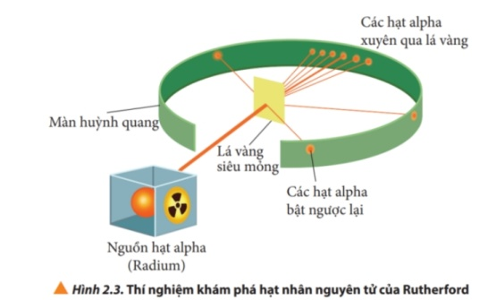
- Hầu hết tia alpha xuyên thẳng qua lá vàng chứng tỏ nguyên tử có cấu tạo rỗng
- Một vài hạt alpha bị bật ngược lại hoặc lệch hướng, chứng tỏ trong nguyên tử có chứa một hạt nhân nằm ở tâm có kích thước rất nhỏ và mang điện tích dương.
- Đây là thí nghiệm phát hiện ra hạt nhân nguyên tử.
- Hạt nhân có kích thước rất nhỏ và có khối lượng không đáng kể so với khối lượng của nguyên tử.
Câu 2: Nguyên tử potassium có số hiệu nguyên tử Z =19.
a. Số hạt mang điện trong nguyên tử potassium là 38.
b. Ở trạng thái cơ bản, nguyên tử potassium có 1 electron độc thân và là nguyên tố kim loại.
c. Potassium có bán kính nhỏ hơn bán kính của nguyên tử calcium có Z = 20.
d. Nguyên tử potassium có xu hướng nhường 1 electron ở lớp ngoài cùng tạo thành ion K⁺ có cấu hình electron bền vững của khí hiếm Neon.
Câu 3: Cho các thông tin về nguyên tố Argon (Ar) trong tự nhiên như sau:
Nguyên tử | ³⁶Ar | ³⁸Ar | ⁴⁰Ar
% số nguyên tử | 0,34% | 0,06% | 99,6%
- Trong tự nhiên nguyên tố Argon có ba đồng vị bền, trong đó phổ biến nhất là đồng vị ⁴⁰Ar
- Ba đồng vị bền của Ar có cùng số hạt neutron trong hạt nhân nhưng khác nhau về số hạt electron ở lớp vỏ.
- Nguyên tử khối trung bình của Ar là 39,6852
- Nếu trong hỗn hợp đồng vị có 170 nguyên tử đồng vị ³⁶Ar thì sẽ có 30 nguyên tử đồng vị ³⁸Ar
Câu 4. Mô hình cấu tạo của nguyên tử Calcium được biểu diễn tại hình bên dưới.
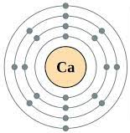

Mô hình cấu tạo của nguyên tử Calcium
- Nguyên tử Ca có 4 lớp electron và có 2 electron ở lớp M.
- Hạt nhân nguyên tử Ca có điện tích dương bằng +20
- Trong nguyên tử Ca có 10 orbital có chứa electron.
- Ca thuộc khối nguyên tố d và có tính chất hóa học cơ bản là tính kim loại.
PHẦN III: Câu hỏi trắc nghiệm yêu cầu trả lời ngắn. Thí sinh trả lời từ câu 1 đến câu 6.
Câu 1: Kim cương là một trong hai dạng thù hình được biết đến nhiều nhất của carbon, dạng còn lại đó là than chì. Kim cương có độ cứng cao và khả năng quang học cực tốt và chúng được ứng dụng trong các ngành công nghiệp, và đặc biệt những viên kim cương chất lượng tốt nhất được sử dụng trong ngành kim hoàn với giá trị kinh tế rất cao. Nguyên tử của nguyên tố carbon có số proton là 6, số neutron là 6. Ở trạng thái cơ bản, nguyên tử Carbon có bao nhiêu electron độc thân? 2
Câu 2: Cho nguyên tử của 5 nguyên tố có số hiệu nguyên tử lần lượt là: 3, 12, 15, 20, 24. Trong các nguyên tố trên, có bao nhiêu nguyên tố là kim loại? 4
Câu 3: Trong phân tử M₂X có tổng số hạt p, n, e bằng 164 hạt, trong đó số hạt mang điện nhiều hơn số hạt không mang điện là 52 hạt. Số khối của nguyên tử X ít hơn số khối của nguyên tử M là 7. Tổng số hạt p, n, e trong nguyên tử M lớn hơn trong nguyên tử X là 10 hạt. Số hiệu nguyên tử của X là bao nhiêu? 16
Câu 4: Trong tự nhiên brom có hai đồng vị là: chiếm 75% và chiếm 25%. Tính % khối lượng đồng vị có trong NaClO₄ (biết Na=23; O=16) (Làm tròn đến một chữ số sau dấu phẩy). 21,4

